


zong he shi jian huo dong zu xiao bao
（2009新年贺岁版）主编：季蕾
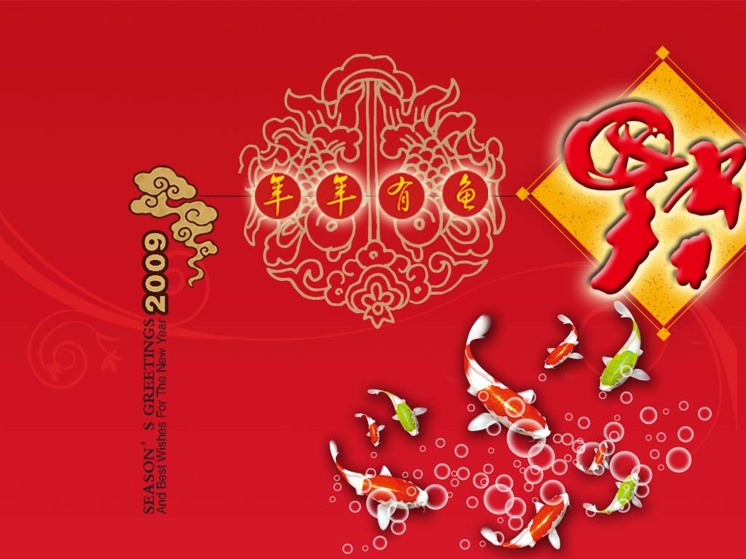

编者按：
激情与梦想同在的2008年，硕果盈枝的2008年，是学校深化教育教学改革，取得显著成效的一年；是我们全校师生聚沙集腋、精细求实、图变创新的一年，是我们综合实践活动组从无到有、顽强拼搏、御风起航的一年！
在这辞旧迎新的时刻，请允许我代表我组所有教师感谢您对我们一直以来无微不至的关怀和真诚体贴的帮助，感谢您为我们所做的一切……也请您接受我们新春最诚挚的“礼物”——
送您一件外套,前面是平安,后面是幸福,吉祥是领子,如意是袖子,快乐是扣子,口袋里满是温暖,穿上吧,让它带着我们的祝福伴您走过2009年的每一天!
祝全校每位师生元旦快乐！Happy“牛”Year！

经费、器材等问题；教师也无法回避自身学科教学与综合实践活动教学如何协调发展的两难选择……也许只有教过综合实践活动的人才能真切感受到内心那份始终存在的不踏实——惴惴不安、想做不能放手做的瞻前顾后、“进亦忧、退亦忧”的痛苦挣扎。
除此之外，心里时不时还得记挂着组员会不会教、学生愿不愿学、学校怎么评价我们这些身兼两职的教师？如何激发和维护老师们参与综合实践活动课程的热情？我真的希望这些顾虑是杞人忧天，可它真真切切地存在着，让你剪不断，理还乱，我真的希望这些困扰都能一一解决，但现实是套在综合实践活动课程身上的“枷锁”不是说除就除得掉的。说实话，这些年做综合实践活动，遇到困难、受到委屈时也曾不止一次地想抽身而去，但每次都狠不下心肠，或许是自作多情地认为自己有承担和推进这门课程的责任和义务、或许是对这门弱势学科特有的
同情，或许是缘于对它难以名状的感情，毕竟相知相伴这么多年，怎忍心在它最困难、最需要我的时候悄然离去，而且是从心底里盼着它越来越好，不是吗？新年伊始，我真心地希望所有综合实践活动教师都能在犹豫徘徊时多为我们的学校想想、多为我们的学生想想、多为综合实践活动这门尴尬的弱势学科想想。
我想，综合实践活动需要我们具备亮剑精神——“真正的剑客，与对手狭路相逢时，无论对手有多么强大，就算对方是天下第一剑客，明知不敌，也要毅然亮出自己的宝剑，即使倒下，也要成为一座山，一道岭”；综合实践活动需要我们成为铁骨铮铮的硬汉——不管压力有多大，心里有多矛盾委屈，也要面对现实，永不后退，永不言败；综合实践活动更需要性情中人——不管外界风云变幻，心中始终坚守对这门学科的热爱、相依相伴、不离不弃！铁汉柔情也许是我们综合实践活动教师的特殊之处吧！
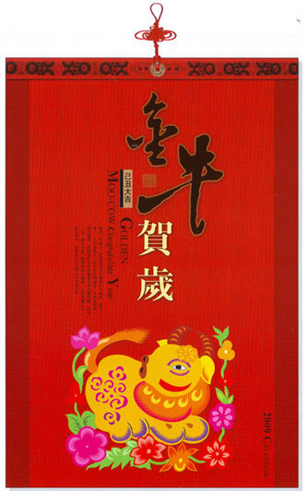

感谢所有综合实践活动教师认真而又执着的付出——你们的苦我懂！
感谢所有关心支持综合实践活动的领导老师——你们的难我明白！
愿我们在新的一年里能比以往更多一些理解、体谅和宽容，
愿我校的综合实践活动推进之路越走越宽广！
2009，我们会更好！

本学期综合实践活动备课组大事记
欢迎光临我们的家园


播种希望
收获成功

1、暑期校本培训中季蕾老师作《实施综合实践活动课程、为学生终身发展奠基》讲座。
2、9月1日正式开通综合实践活动专题网页，网页特设信息快递、学期计划、活动方案、行动足迹、实验在线、校际交流、阶段报告、案例集锦、培训沙龙、成果统计10个子栏目，如今网页运行一切正常，越来越多的师生爱上了综合实践活动网页，点击率节节攀高。
3、制作3块暑期综合实践活动展板，在常州市“寻访常州历史、感受龙城文化”暑期综合实践活动评比中获二三等奖。
4、开发家长资源。聘请著名的民间艺人为我校综合实践活动课程校外顾问。
5、开发社区资源。欢迎工人社区低保户家庭走进综合实践活动课堂，《常州晚报》对此作了报道。
6、确定、协调、实施活动计划，有序开展综合实践活动课程教师培训沙龙，出版《综合实践活动组简报》，形成校本特色。
7、12月14日，全市综合实践活动现场研讨会在我校召开，20位综合实践活动教师同时开课，6块展板同时展出，金校长全程参与了听课、评课活动，并介绍了我校综合实践活动实施情况，教研室专家对我校综合实践活动开展情况进行了充分肯定。
8、完善有关的评价机制：出台了包括《研究性学习课题立项论证评估表》、《研究性学习指导教师考核评定表》、《研究性学习学生考核等第评定表》、《研究性学习课题成果评估表》等。尤其在期中考试过后评选了各班综合实践活动“先进学生”和“优秀研究小组”，并为每个学生和小组拍照颁奖，制作了精美的展板，在全校展出。
9、利用《常州晚报》、常州教育信息网、校园网、广播站等宣传媒体，对本学科实施过程及成果进行一定的激励和宣传。
学期总结

本学期我组认真贯彻市教育局教研室以及学校综合实践课程计划的有关精神，坚定不移地依照新课程理念，积极主动地开展综合实践活动，将综合实践活动课程推向深入，努力提高教师的课程实施能力，着重培养既有底气又有灵气且具有创新精神、实践能力的现代中学生，全面实施素质教育。
一、根据学校实际，科学确定活动内容
1、自主化：为了使综合实践课程有效的推行，学校建立了一套健全的课程实施组织网络。在这个网络中，校长室负责课程实施的全盘领导，课程发展处负责活动研究、鉴定、资料管理等活动，备课组负责确定、协调、实施活动计划，有序开展综合实践活动课程教师培训沙龙。在计划制定方面，我们注重全员参与，自主制定。即校领导、教师、学生都参加到学校计划制定的活动中来，它经过了由上而下、由下而上两个轮次。由上而下，即由学校领导、课程发展处将确定的我校综合实践的课程理念、目标向下传达，组织教师学习领悟，让每一位综合实践活动指导教师充分了解本课程的性质、任务、本校的活动特色等；由下而上是指内容的制定全员参与，由学生到指导教师最后再汇总到主管的课程发展处。
2、多角度
在确定本学年的活动内容时，首先在学生中展开广泛的讨论，让他们围绕课题，选择自己感兴趣的一个方面，再由指导教师根据汇总的情况进行梳理、筛选、归类，上报科学的、可行的课题，最后由课程发展处通盘搭配，根据各班级确定的研究主题进行统一的规划安排，制定计划。
二、开发综合实践活动的资源
1、开发学校资源。一是学校的图书室进一步增添藏书量并发挥好现有图书的功能，提高图书的流通率；二是中午休息时间开放阅览室，供学生博览群书和查找资料；三是重视信息技术教育，教会学生围绕主题在网上搜寻资料；四是开辟综合实践活动专题网页，网页特设信息快递、学期计划、活动方案、行动足迹、实验在线、校际交流、阶段报告、案例集锦、培训沙龙、成果统计10个子栏目，如今网页运行一切正常，越来越多的师生爱上了综合实践活动网页，点击率节节攀高。出版了《综合实践活动组简报》，形成校本特色；五是利用好教育网、校园网、广播站等宣传媒体，对研究成果进行一定的激励和宣传。
2、开发家长资源。聘请著名的民间艺人为我校综合实践活动课程校外顾问。
3、开发社区资源。欢迎工人社区低保户家庭走进课堂，《常州晚报》对此作了报道。
三、重管理
1、课时管理：综合实践活动要求的课时安排应是弹性课时制，即将每周3课时的综合实践活动时间根据需要灵活安排，做到集中使用与分散使用相结合。我校联系实际情况，进行大刀阔斧的改革，将综合实践活动分成“1+1+集体活动”形式，“1”为信息技术课，每周一节，单独列入课表，配备相应的信息技术老师；“1”为综合活动课，每周1节，以班级为单位集中安排在一个单位时间，列入课表。在平时的教学中，根据活动内容的需要，负责将课时进行调整组合。可以根据需要将1节综合活动课与信息技术课打通，也可将其与其它学科打通，统一安排使用。这样的安排灵活性大，为综合实践活动提供了时间上的保障，剩余时间由学校安排集体社会综合实践活动。
2、人员管理：教师是学生开展综合实践活动不可缺少的因素。学校为我组配备了强有力的师资，并有固定的经费保障。
3、过程管理：在计划实施过程中，我们注重动态管理。在过程性管理上，我们加强平时考查、评议。
查：查班级综合实践活动计划的制定、落实情况，学生活动的过程性资料，活动的进展情况，学生在综合实践活动中能力培养状况。
议：听取教师对综合实践活动开展情况的汇报，积极开展定期、不定期的评议活动。
思：带领教师认真总结实践研究中的经验得失，及时反思，以推动我校综合实践活动向纵深发展。
12月14日，全市综合实践活现场研讨会在我校召开，20位综合实践活动教师同时开课，6块展板同时展出，金校长全程参与了听课、评课活动，并介绍了我校综合实践活动实施情况，教研室专家对我校综合实践活动开展情况进行了充分肯定。
四、重评价
综合实践虽然是一个校本课程，但我们认为它与语文、数学等工具性学科一样，必须通过评价来促进课程的有效实施。可以说，评价是综合实践活动过程中的一个重要环节。综合实践的评价强调多元化，评价主体是多元的，教师、学生、伙伴、校外指导员等都可作为评价者。应该重视学生在活动过程中的表现以及他们是如何解决问题的，而不是仅针对他们结论成果。只要学生在活动过程中，对自然、社会和自我形成一定的认识，获得了实际的体验和经验，就应给与学生积极的评价。基于以上理念，我校完善了有关的评价机制：出台了包括《研究性学习课题立项论证评估表》、《研究性学习指导教师考核评定表》、《研究性学习学生考核等第评定表》、《研究性学习课题成果评估表》等。尤其在期中考试过后评选了各班综合实践活动“先进学生”和“优秀研究小组”，并为每个学生和小组拍照颁奖，制作了精美的展板，在全校展出。另外，我校对学生评价采用了档案袋评定制和星级研究员评定制。（1）档案评定：我们让学生按活动小组建立自己的活动档案袋，保存本小组活动所得的资料。比如学生活动的照片、搜集的资料、体验日记、作品、评价表等。（2）星级评定：在课题研究活动中，我们还充分发挥星级研究员评定制的激励发展功能，不断鼓励学生要求上进，体验成功的快乐和进步的喜悦。定期或在一个大型的系列研究活动结束后，让学生进行自我反思式评价与协商研讨式评定，让学生、小组、教师都参与进来，采取自我评价、小组评价、教师评价的形式，运用评星的方法，评价反思自己、评价借鉴他人，广泛民主地听取来自四面八方的声音，审视自己在活动中的得失。每个小组评出五星级、四星级、三星级研究员。
五、随着课程的进一步实施，存在的问题也渐渐凸现：
1、教师怕上综合实践课。原因主要有（1）教师对该课程从理念上还未真正把握，感觉还是有些虚幻。没有现成的教材体系和指导体系，学习不够。（2）教师的综合素质与该课程实施还未匹配，该课程实施需要全方位的素质和较强的能力，在实践操作中教师觉得无从着手，业务素质不够。（3）学生与家长由于受社会传统教育宣传上的影响，重考分，活动开展意识不强，完成任务不主动，不及时，准备不够，质量不高。
2、在上综合实践活动课时，有时需要外出参观，而外出活动时有时不能得到时间上保证，只能用节假日活动。此外，交通工具也是一大困难，外出活动时学生的安全也是一大隐忧。
3、综合实践活动对经济的要求也比较高，如最好需要每个小组都能有一个照相机。在这些方面由于照相机等家长也不是很放心让学生带到学校，因此也存在操作上的一些困难。
4、听评课制度：今后我们还要重视综合实践活动的课堂教学，力求通过听评课活动，使综合实践的课堂教学改变以往的应付、呆板、满堂哄的现象，做到科学、务实、创新，既促进教师课堂教学理念的转变，又使学生能在课堂上学有所得，真正地走向生活，走向实践，走向创新。而目前因为同一时间段上课，不能将听评课活动落到实处。
六、针对以上现状，我组着重从以下几个方面入手，做好工作：
1、转变观念，让教师和学生一起成长。开展综合实践活动，必须让教师的教育思想进行一次深刻的革命，要让教师站在未来人才的需要和学生可持续发展的高度上来认识。在综合实践活动中，学生的自主选择和主动实践是关键，教师的作用是有效的指导，要大胆地让学生去闯，失败了也是一种体验、一种收获，要让学生在实践活动中，体验科学态度和科学规范，体验与人合作和分享成果的乐趣。通过设立新课程论坛，举办学习沙龙，开展与新课程一起成长的研讨活动，让教师深入新课程。在综合实践活动中，注重发挥教师群体力量，倡导教师之间的合作，成立综合实践活动“智囊团”。
2、拓展外部环境，营造有利于教学的氛围。积极主动与周边单位及相关行业进行联系，探求综合实践活动开展的有利氛围。同时，要加大宣传力度，综合实践活动不仅仅是学校、教育部门的事，而应当是学校、家庭、社会共同的责任。开展综合实践活动，全社会人人有责，我们要呼吁全社会都来关心下一代，为孩子们提供必要的学习环境。
3、建立切实可行的评价办法。综合实践活动不像其他学科一样可以用考试来测定，它强调多元价值取向和多元标准，不仅允许学生对问题的解决可以有不同的方案，而且表现的形式也可以丰富多样；而且综合实践活动的评价重视学生的过程而不在于结论。它是以形成性、发展性的评价为主，注重学生主体参与实践的过程及在这一过程中所表现出来的积极性、合作性，操作能力和创新意识。
在具体评价的操作中，我组将采用以下方法：1、“档案袋评定”：将学生在实践过程中设计的方案、提出的问题、搜集到的资料、取得阶段性的成果以资料卡的形式存入档案袋。
2、“多元化评定”：在综合实践活动过程中，教师要善于了解学生，了解他们的个性差异，从学生发展的角度，及时给予他们鼓励，促使他们更积极、更主动的实践。
此外，积极鼓励学生进行自我评价、他人评价、小组互评甚至邀请家长一同参与评价，建立这种开放式的多元评价体系，将使评价更加科学，更加全面，更加真实。
以上是我校在综合实践活动课程校本化开发方面的一些很不成熟的尝试。但我们感觉我们的工作还是很粗浅的。愿我们能在综合实践活动的广阔空间里不断追求、前进，在这片肥沃的土地上执著耕耘，一起携手迎接课改的灿烂明天！

